Waterland CB
Regio Noordkop Country & Bluegrass

www.regionoordkop.nl https://rtvpurmerend.nl
ether: 106.6 FM
Digitaal Ziggo: Kan. 918
luisteren on line kan via: luisteren online kan via:
www.regionoordkop.nl/live-radio/ https://rtvpurmerend.nl/radio/live

Na de uitzending kan het programma worden beluisterd wanneer u maar wilt, via
http://hans.vdveen.org/muziek/

U vindt daar de uitzendingen van het laatste half jaar, waar u vrij uit kunt kiezen.
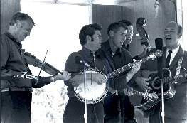

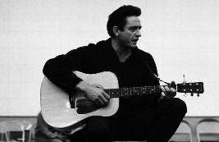
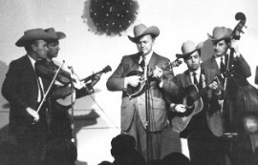
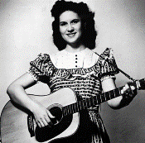
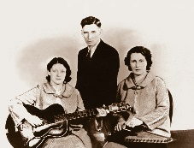
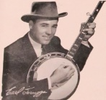
1 & 3 juni 2025
Zondag 19:00-20:00 – Waterland Country Bluegrass
Dinsdag 20:00-21:00 – Country & Bluegrass NieUw
Dinsdag 21:00-22:00 – Traditionele Country
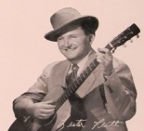
Dinsdag 22:00-23:00 – Bluegrass

samenstelling, montage & presentatie
Hans van der Veen
1 juni. Wat? 1 juni al weer? Jawel, tijd om naar de kruidenier te gaan. Dat doen we in Purmerend. Sommige van de genoemde grocery’s blijken werkelijk te bestaan. Bij ons zien ze er vaak niet veel anders uit. Alleen het parkeerterrein: je kunt je auto blijkbaar neerzetten waar je wilt.
Bij de nieuwe aandacht voor de Nederlandse band Early Bird: 50 jaar. Daarna iets heel vreemds: de songs van de Cats uit Volendam, maar dan in hun oorspronkelijk of in elk geval een andere uitvoering. De conclusie is dat ze wel smaak hadden.
Het laatste uur is voor Claire Lynch, een vakvrouw! Af en toe wisselen we nog wel eens een mailtje en ze krijgt de playlist, dus ben ik benieuwd of ze reageert.
Veel luisterplezier!!

Zondag 1 juni, 19:00-20:00
Waterland CB
CB—018
Grocery stores
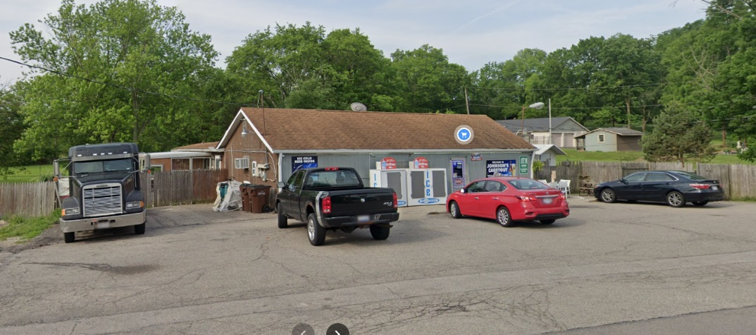
Johnson’s Grocery Store, Cincinatti

- Tom T. Hall The grocery truck
- Red Simpson Gordon’s grocery store
- Arlo Guthrie Grocery blues
- Amazing Incredibles Grocery shopping
- Pickled Okra Grocery store
- George Jones If I don’t love you (Grits ain’t groceries)
- Angeleena Presley Grocery store
- Nitty Gritty Dirt Band Rent, groceries and gasoline
- Jim Conner Grits and groceries
- Rick May Johnston’s grocery store
- Marc Pruett Band The payday Friday grocery store blues
- Stoney Lonesome Ralph’s pretty good grocery
- Graham Sparkman Campbell’s grocery store
- Brother Boys Those two blue eyes
(album: Presley’s grocery store)
- Whitetop Mountain Band Hello stranger
(album Spencer’s Grocery presents
- Nick Chandler Little Debbie Breakdown
(album: Groceries, gas & used cars)
- Osborne Brothers My little girl in Tennessee
(van album Old time grocery)
- Lilly Brothers Butcher boy

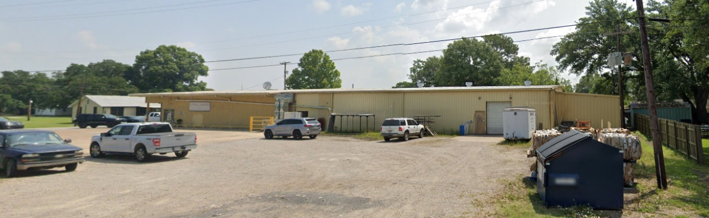
Campbell’s Grocery Store, Gueydan, Louisiana

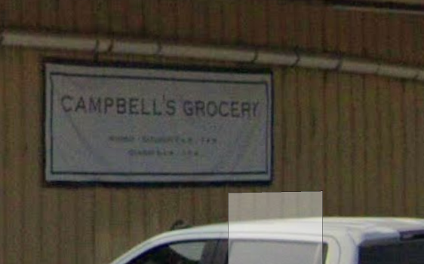

Dinsdag 3 juni, 20:00-21:00
Country & Bluegrass NieUw
2025-21
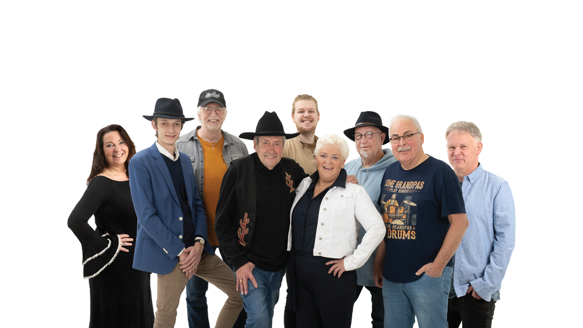
Early Bird: 60 jaar

Life’s highway, overleden:
1. Lonesome River Band Close the door lightly when you go
Jarigen
2. Hazel Dickens You’ll get no more of me
Nieuwe Country
3. Carter Sampson Peaches
4. Grey DeLisle Hello, I’m lonesome
5. Angel White Cigs and alcohol
6. Early Bird (Ned) Good old country song
7. Mark Blomsteel (Ned) Everything youdo
8. Brandi Carlile and Elton John Never too late
9. Maddox Batson I don’t like you anymore
10. J.D. Clayton Madelene
Nieuwe Bluegrass
11. Katelyn Ingardia Getaway
12. Jerry Garcia & David Grisman The miller’s will
13. Troy Engle Outrun the pain
14. Pitney Meyer Banjo picker in a bluegrass band
15. Tracy Newman I can be bad
16. Byron Hill The thinker
17. Mississippi John Hurt Lonesome valley
Bonus:
18. Carter Family Lonesome valley
19. Foghorn Stringband Lonesome valley

Dinsdag 3 juni, 21:00-22:00
Regio Noordkop Country
De Country songs van The Cats
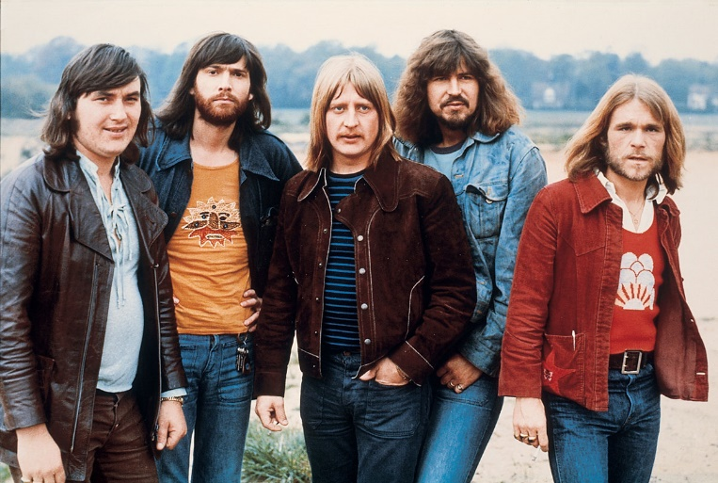

- Gene Pitney If I didn’t have a dime
- Sonny Curtis A fool never learns
- Waylon Jennings Love of the common people
- Slim Whitman Vaya con dios
- Patty Page Excuse me
- Brothers Four Scarlet ribbons
- Mac Davis Rock ‘n’ roll I gave you
- Don Williams We should be together
- Charley Pride The shelter of your eyes
- Kris Kristofferson & Rita Coolidge Lovin’ arms
- Emmylou Harris Save the last dance for me
- Bobby Bare Lovin’ her was easier
- Kenny Rogers It turns me inside out
- Frankie Laine Love is a golden ring
- Wanda Jackson Kansas City
- The Seekers What have they done to the rain
- Marty Robbins El Paso
- Kris Kristofferson & Rita Coolidge Hard to be friends
- The Cats Turn around and start again

Dinsdag 3 juni, 22:00-23:00
Regio Noordkop Bluegrass
Songs written by Claire Lynch – 1


- Claire Lynch Bring back the good times
- April Verch All-in a night
- Keith Little Home on the highway
- Irene Kelley Scorns of time
- Jim Hurst Widow’s weeds
- Abbie Gardner Once the teardrops start to fall
- Front Porch String Band Grant’s mill
- The Whites How many moons
- Claire Lynch Long after I’m gone
- Pierce Pettis Anybody’s girl
- Forbes Family Living in the name of love
- Special Consensus Come unto me
- Front Porch String Band Dreams that mother gave her angel
- Mark Newton & Claire The day that Lester died
- Annie & the Hedonists Jealousy
- Patty Loveless Some morning soon
- Jim Hurst & Missy Raines Heaven’s light
- Claire Lynch Blue water holler

De vorige week
Wilt u luisteren naar het programma van de vorige week?
Control+klik op onderstaande links

Zondag 25 mei, Waterland CB: Kitty
https://hans.vdveen.org/muziek/W - WATERLAND CB/456W - Waterland CB - 2025-05-25 - Kitty.mp3

Dinsdag 27 mei, Country & Bluegrass NieUw
https://hans.vdveen.org/muziek/A - COUNTRY NU (pas verschenen)/456A - R-N C&BG Nieuw - 2025-05-27.mp3

Dinsdag 27 mei, Noordkop Country: Folk Revival (4)
https://hans.vdveen.org/muziek/B - NOORDKOP COUNTRY/456B - R-N Country - 2025-05-27 - Folk Revival (4).mp3

dinsdag 27 mei, Noordkop Bluegrass: Singles van 2023
https://hans.vdveen.org/muziek/C - NOORDKOP BLUEGRASS/456C- R-N Bluegrass - 2025-05-27 - Singles uit 2023.mp3

